1. Получите список пользователей.

[

{

"id": 270569,

"name": "Gangesh Kaul LLD",

"email": "kaul_lld_gangesh@wunsch.name",

"gender": "male",

"status": "inactive"

},

{

"id": 270568,

"name": "Achintya Gill",

"email": "gill_achintya@bauch.co",

"gender": "female",

"status": "inactive"

},

{

"id": 267696,

"name": "Jay Namboothiri",

"email": "namboothiri_jay@osinski.biz",

"gender": "male",

"status": "active"

},

{

"id": 267695,

"name": "Vidya Iyer Jr.",

"email": "iyer_jr_vidya@dooley-schmidt.name",

"gender": "female",

"status": "active"

},

{

"id": 262989,

"name": "Rati Kapoor",

"email": "kapoor_rati@swaniawski.biz",

"gender": "female",

"status": "active"

},

{

"id": 260211,

"name": "Pres. Saroja Gowda",

"email": "saroja_gowda_pres@spinka.org",

"gender": "male",

"status": "inactive"

},

{

"id": 260210,

"name": "Kiran Shah JD",

"email": "kiran_shah_jd@hackett.name",

"gender": "male",

"status": "active"

},

{

"id": 260209,

"name": "Naval Rana",

"email": "naval_rana@williamson.biz",

"gender": "male",

"status": "inactive"

},

{

"id": 260206,

"name": "Msgr. Chakrika Bhattacharya",

"email": "bhattacharya_msgr_chakrika@wolff.org",

"gender": "male",

"status": "active"

},

{

"id": 260205,

"name": "Miss Anjushri Shukla",

"email": "shukla_anjushri_miss@feeney.biz",

"gender": "male",

"status": "inactive"

}

]

Каким запросом получили список пользователей ?

GET <https://gorest.co.in/public/v2/users>

Какой статус ответа получили? 200 OK

Что содержится в теле ответа ? В теле ответа содержится список пользователей, а именно: ID пользователя, name, email, gender, status.

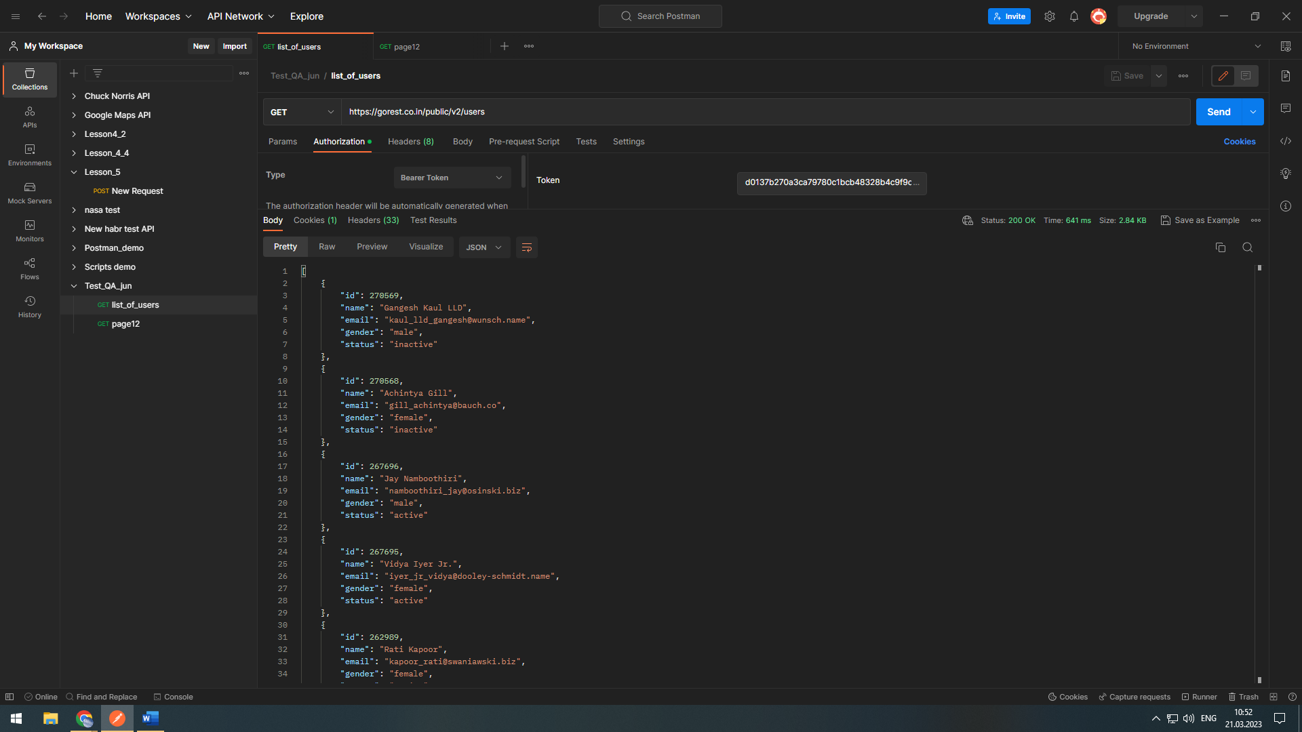

1. Модифицируйте запрос и получите страницу 12.

GET <https://gorest.co.in/public/v2/users?page=12>

Что содержится в теле ответа?

Список пользователей на 12 странице

[

{

"id": 149639,

"name": "Bhoopati Shah",

"email": "bhoopati_shah@considine.name",

"gender": "male",

"status": "inactive"

},

{

"id": 149637,

"name": "Atreyee Embranthiri",

"email": "atreyee_embranthiri@breitenberg.net",

"gender": "male",

"status": "active"

},

{

"id": 149636,

"name": "Javas Guha",

"email": "guha_javas@raynor.io",

"gender": "female",

"status": "active"

},

{

"id": 149635,

"name": "Girja Jain",

"email": "jain_girja@herzog.com",

"gender": "male",

"status": "active"

},

{

"id": 149634,

"name": "Miss Niranjan Somayaji",

"email": "miss_somayaji_niranjan@nikolaus.net",

"gender": "male",

"status": "active"

},

{

"id": 149633,

"name": "Dakshayani Guneta",

"email": "guneta_dakshayani@oreilly.co",

"gender": "female",

"status": "active"

},

{

"id": 149632,

"name": "Vasudev Acharya",

"email": "vasudev_acharya@kozey.io",

"gender": "female",

"status": "inactive"

},

{

"id": 149631,

"name": "Ekaksh Nair",

"email": "ekaksh_nair@treutel.info",

"gender": "male",

"status": "active"

},

{

"id": 149630,

"name": "Jahnu Ganaka",

"email": "ganaka_jahnu@hartmann.biz",

"gender": "female",

"status": "active"

},

{

"id": 149629,

"name": "Jagathi Menon",

"email": "jagathi_menon@johnson.name",

"gender": "female",

"status": "inactive"

}

]

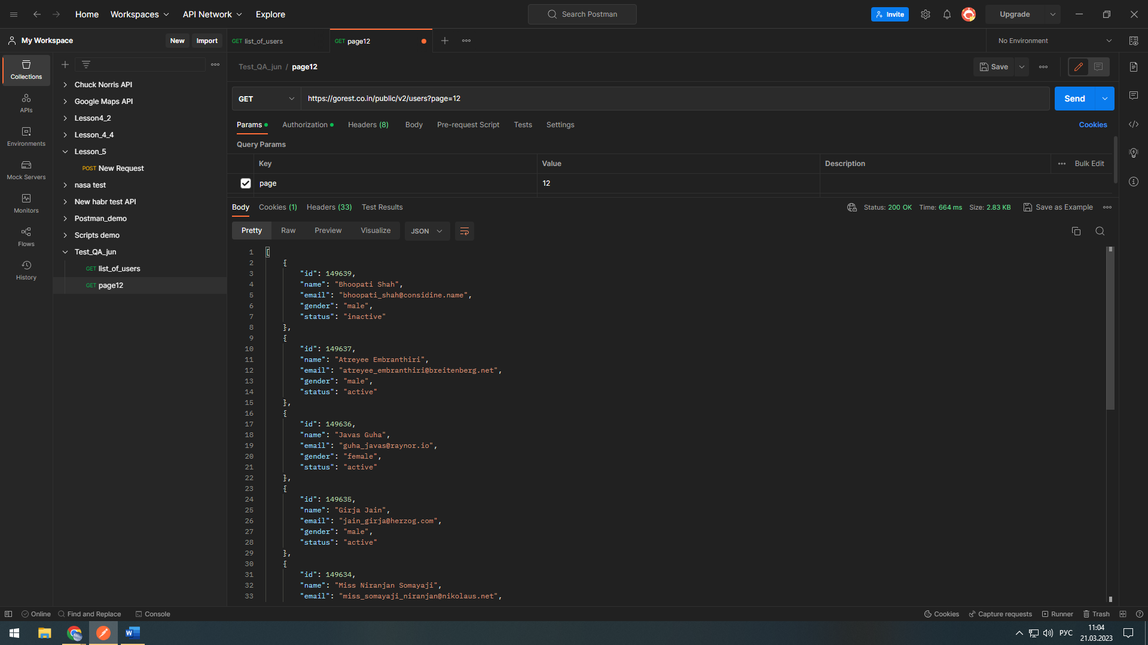

1. Какие отличия запроса в п.2 от запроса в п.1 ?

В запросе в п.2 добавлен query параметр page = 12

1. Сделайте post запрос для получения пользователя с пустым телом запроса.

POST <https://gorest.co.in/public/v2/users>

Метод POST принимает данные в теле запроса, если тело пустое то передано ничего не будет и ответ будет следующий:

Status: 422 Unprocessable Entity потому как серверу не удалось обработать инструкцию (в нашем случае она не заполнена)

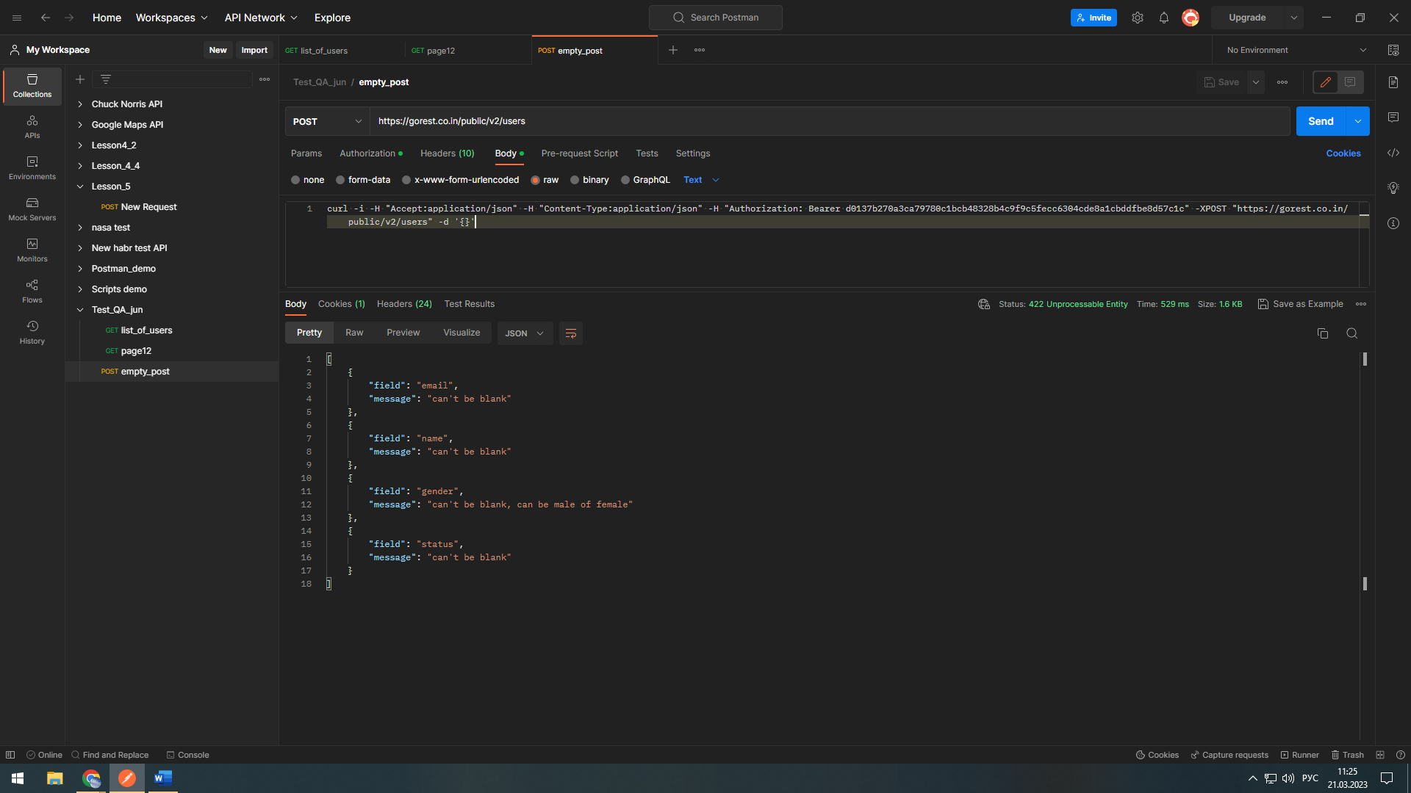

1. Напишите запрос, для создания пользователя, используюя метод raw =>json.

POST <https://gorest.co.in/public/v2/users>

body: {

    "name":"Mikhail Iakovenko",

    "gender":"male",

    "email":"crying.pedestrian@gmail.com",

    "status":"active"

    }

Какой ответ пришел?

Ответ пришел: status: 201 Created

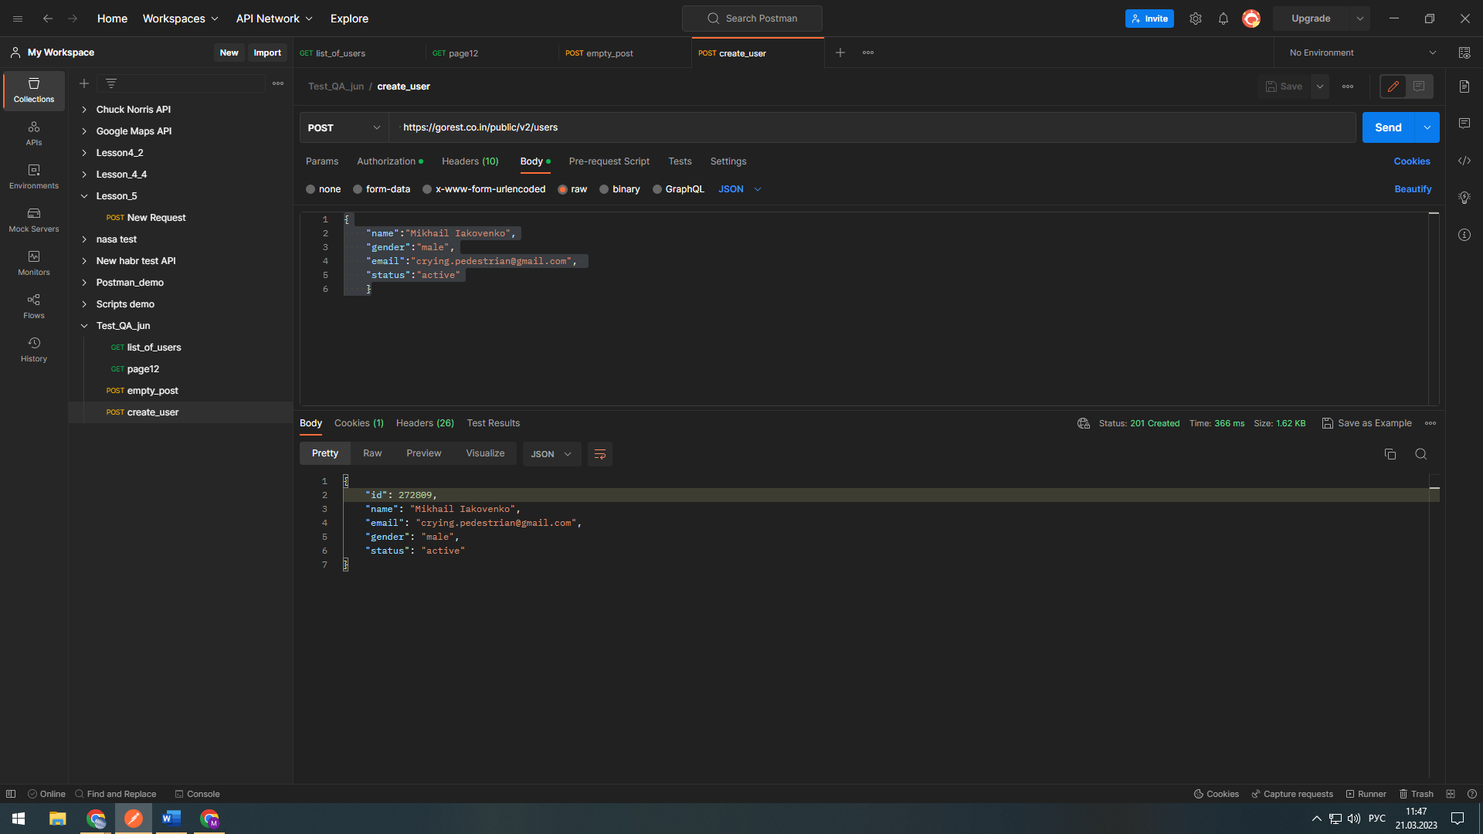

1. Напишите запрос, возвращающий в ответе запись о созданном пользователе. Сделайте скриншот.

GET <https://gorest.co.in/public/v2/users?email=crying.pedestrian@gmail.com>

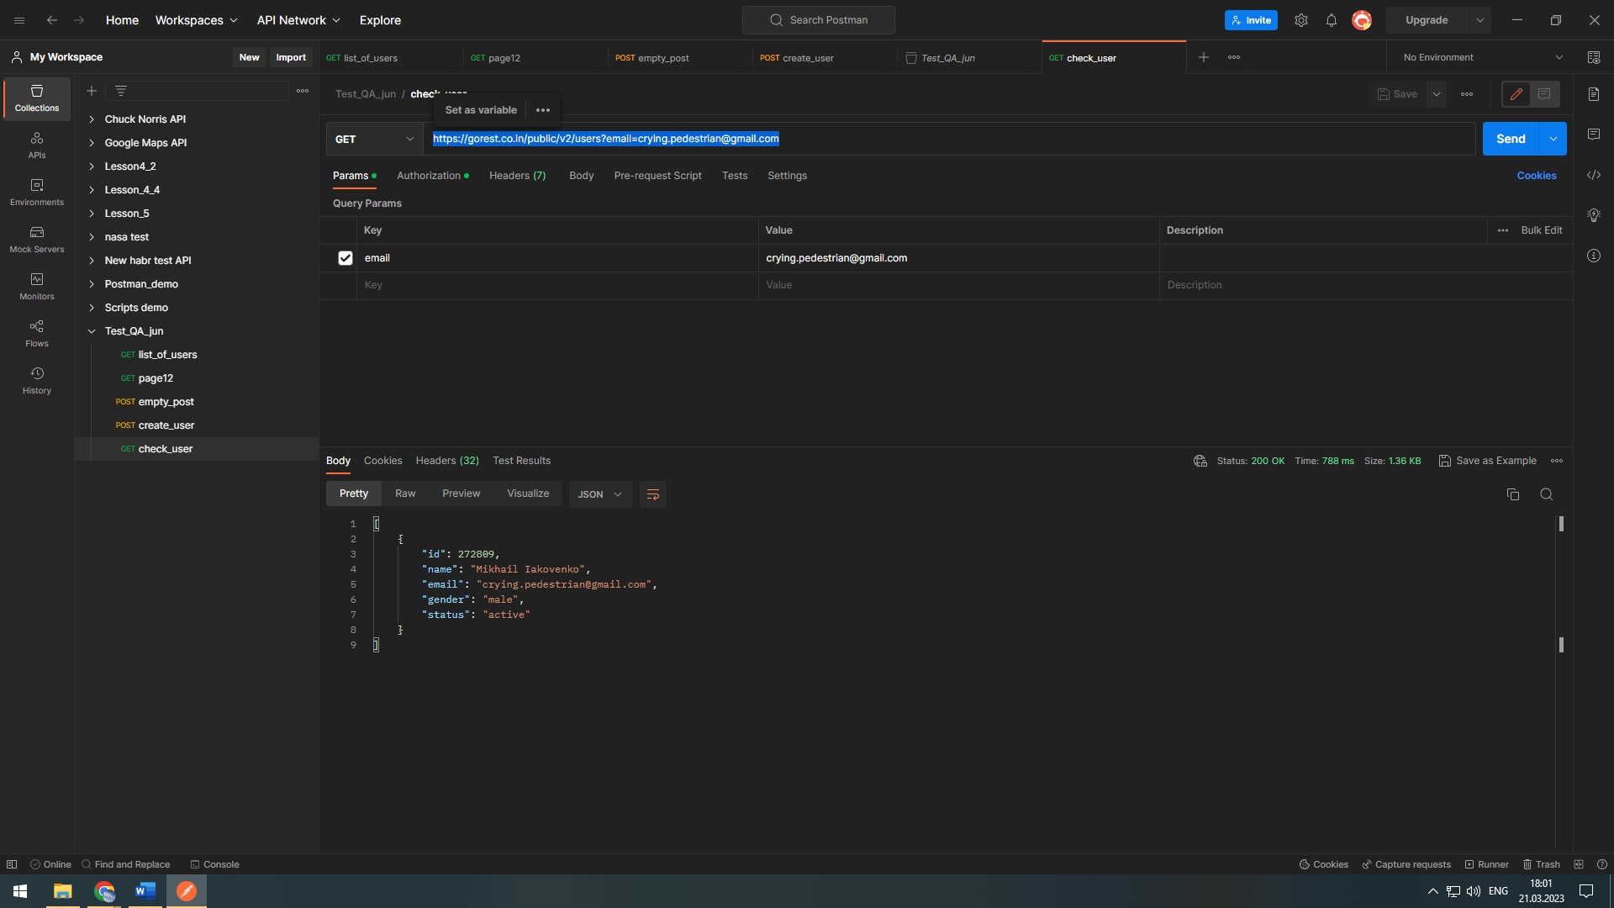

1. Создайте еще несколько пользователей с одинаковыми значениями “name”, но разными email. Получите список всех только что созданных пользователей. Сделайте скриншот.

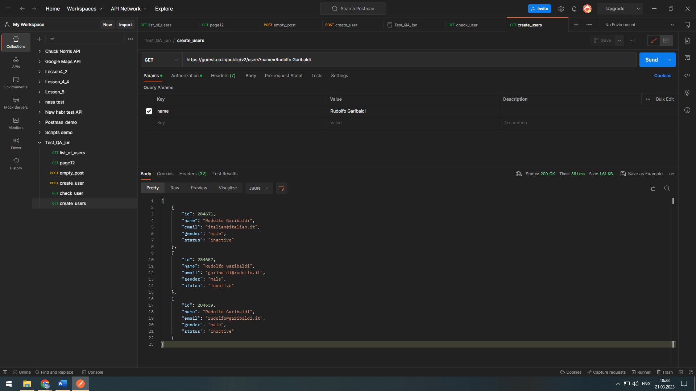

Какими ещё get запросами можно получить запись о пользователе?

GET запросами по ID

1. Напишите запрос с методом put на изменение email и name на другое значение. Проверьте изменение get запросом. Сделайте скриншот.

PUT <https://gorest.co.in/public/v2/users/272809>

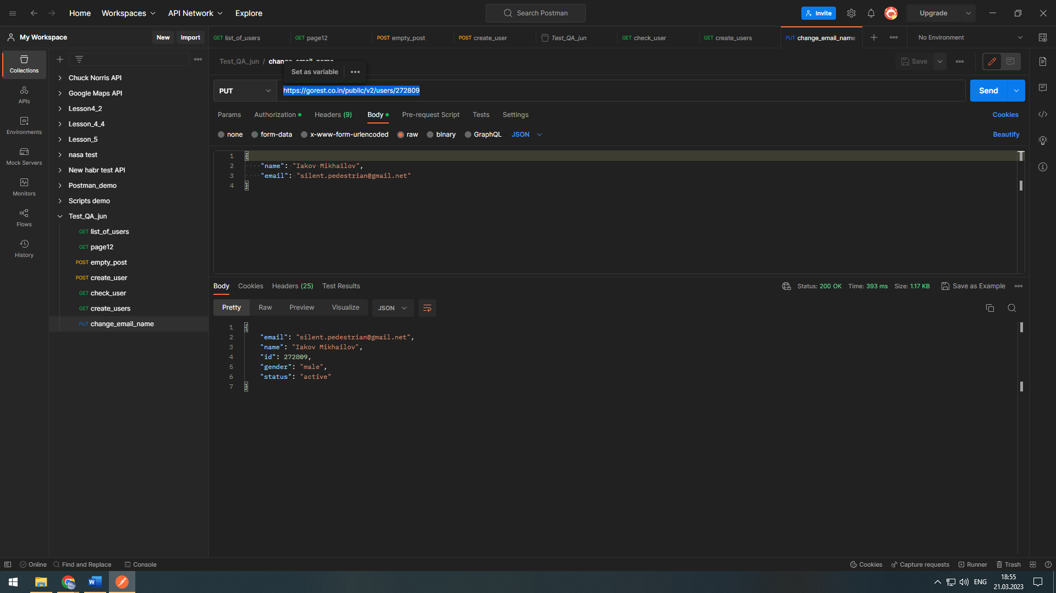

GET <https://gorest.co.in/public/v2/users?email=silent.pedestrian@gmail.net>

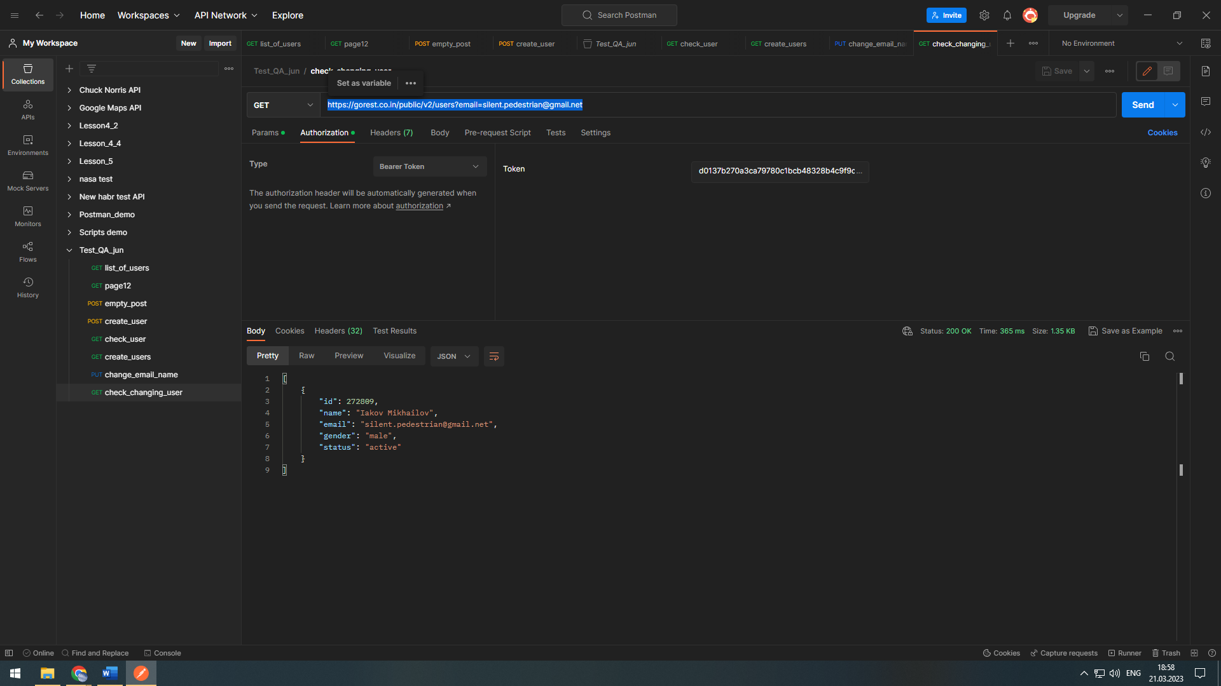

1. Чем отличаются запросы put и patch?

PUT запрос обновляет весь ресурс, PATCH только частично изменяет данные  
Напишите запрос с методом patch для корректировки полей status и email. Сделайте скриншот.

PATCH <https://gorest.co.in/public/v2/users/272809>

Body: {

    "status": "inactive",

    "email": "other@mail.net"

}

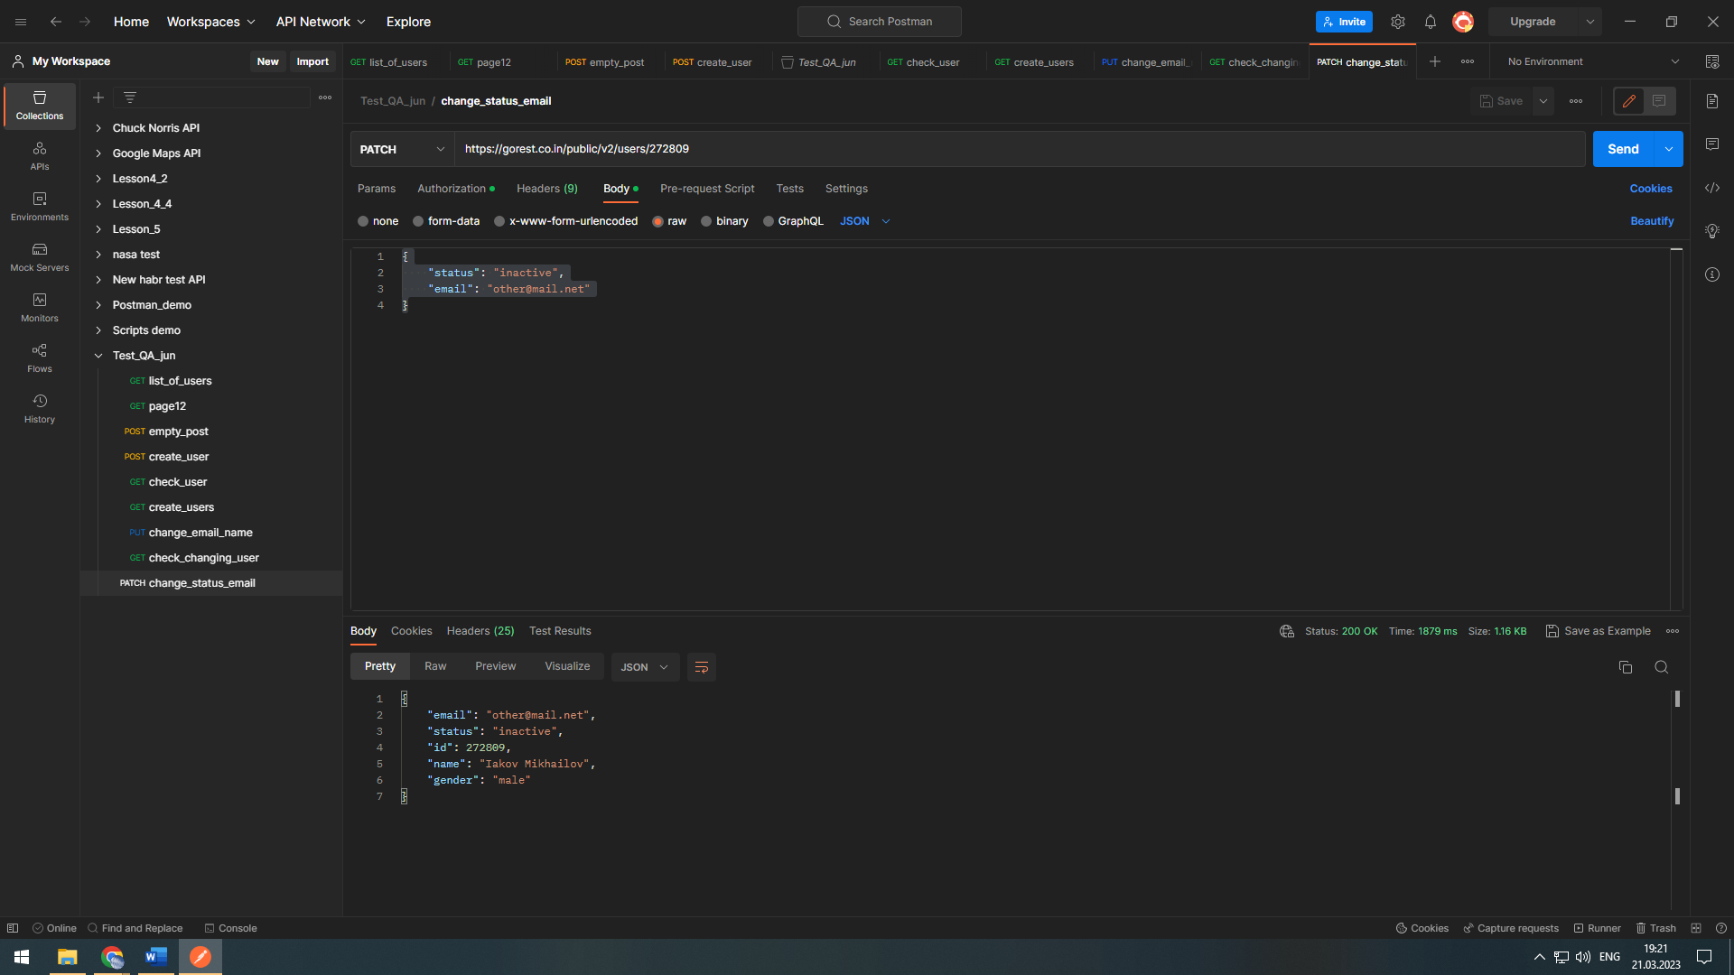

В чем отличие полученного результата, от результата запроса из п.8?

Разница визуально не отличима, но PATCH в случае просто изменения значений двух полей одной записи будет предпочтительней так как не обходит все поля записей

1. Удалите пользователя, созданного в п.5. Что содержится в теле ответа?

Body : пусто

Status: 204 No Content

Сделайте скриншот.

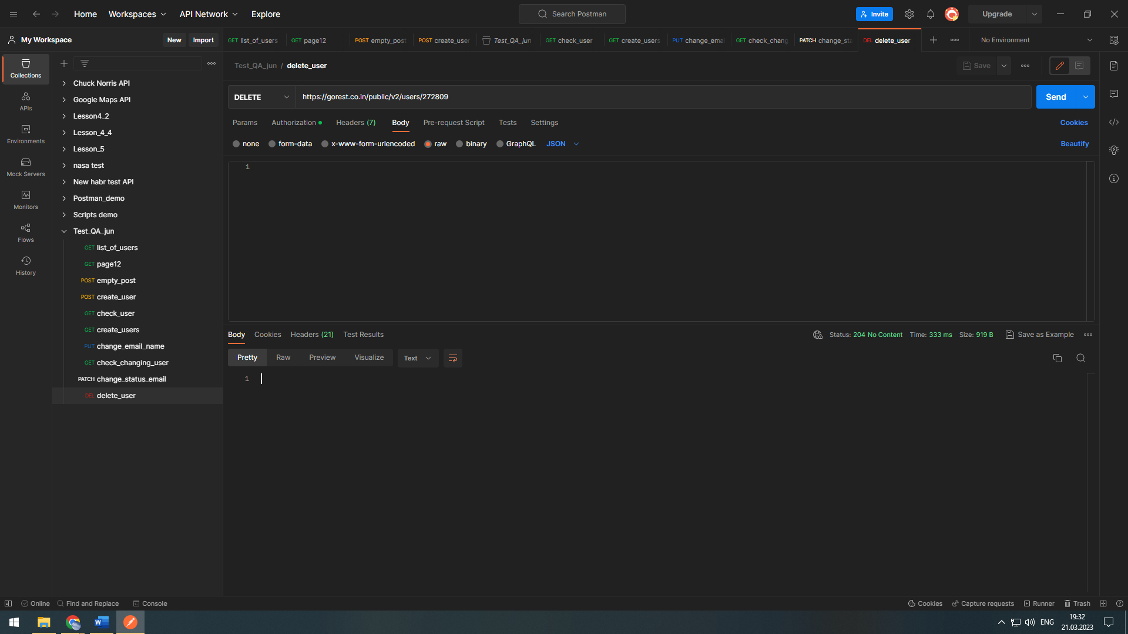

Выполните get запрос удаленного пользователя Какой ответ пришел и почему?

Status: 404 Not found

Body: “message”: “Resource not found”

Потому что записи с таким ID не существует

Сделайте скриншот.

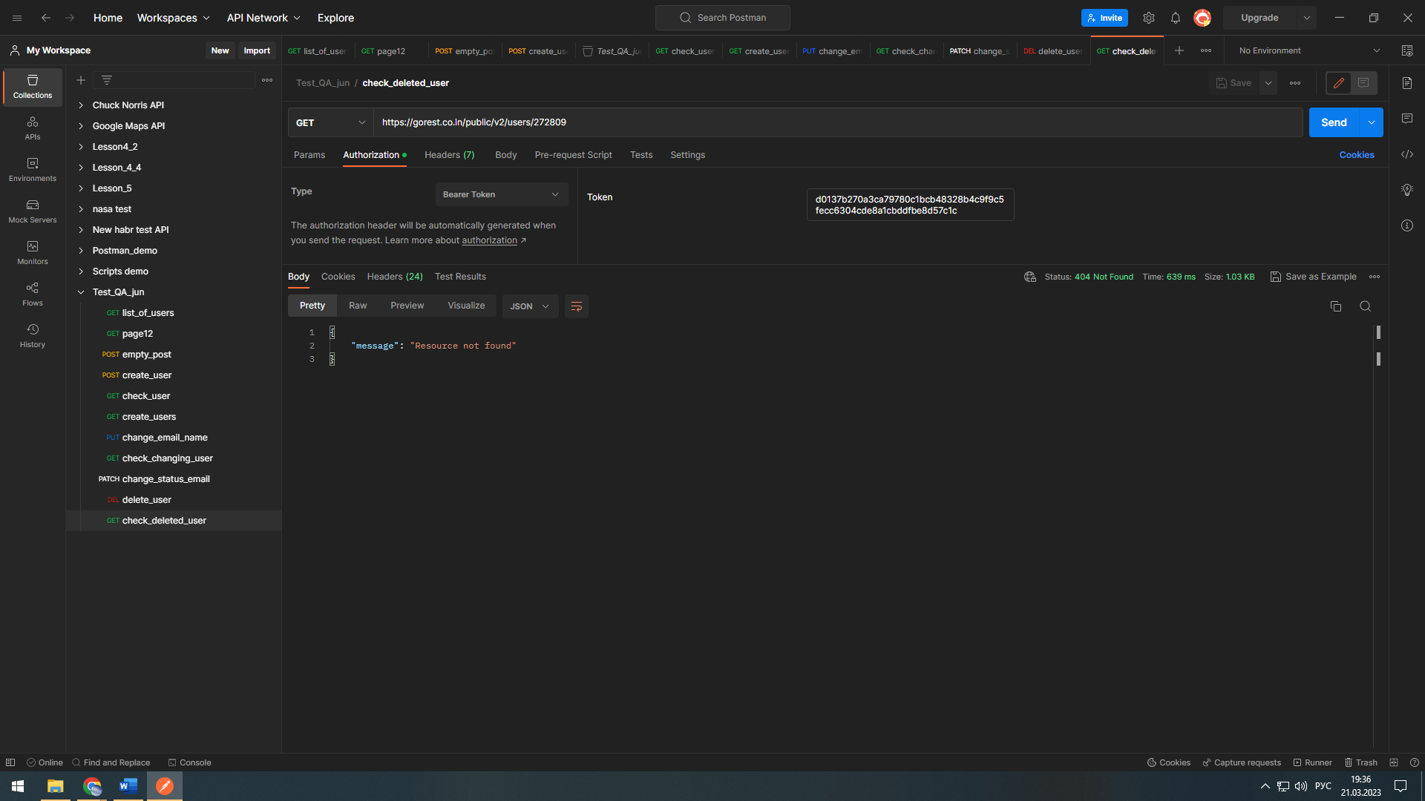

11. Удалите всех ранее созданных пользователей.

